 | 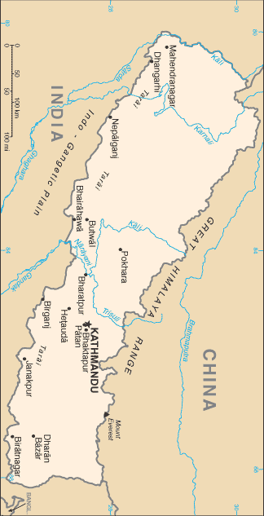 |  |  |  |  |  |  | 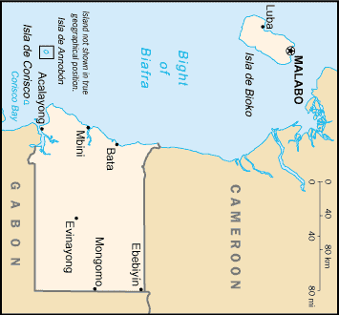
 |  |  |  | INWONERS  28,1 Mio | NEPAL |  |  |  |  |  | INWONERS  0,5 Mio | EQUATORIAAL GUINEA
 |  |  |  | B.N. INKOMEN  10 Mia USD |  |  |  |  |  |  | B.N. INKOMEN  7 Mia USD
 | 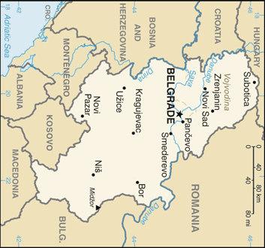 |  |  |  |  |  |  | 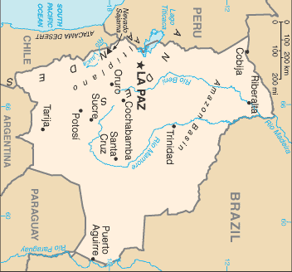
 |  |  |  | INWONERS  7,4 Mio | SERVIË |  |  |  |  |  | INWONERS  9,5 Mio | BOLIVIË
 |  |  |  | B.N. INKOMEN  35 Mia USD |  |  |  |  |  |  | B.N. INKOMEN  12 Mia USD
 | 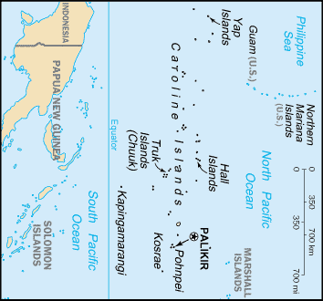 |  |  |  |  |  |  | 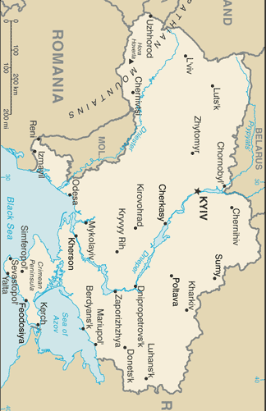
 |  |  |  | INWONERS  0,1 Mio | MICRONESIË |  |  |  |  |  | INWONERS  46,4 Mio | OEKRAÏNE
 |  |  |  | B.N. INKOMEN  0,3 Mia USD |  |  |  |  |  |  | B.N. INKOMEN  118 Mia USD

